任务六 三相绕线式异步电动机的启动与调速
教师： 课型： 课时： 授课班级 ： 授课时间：

教学重点：1、 时间继电器控制绕线式异步电动机转子串电阻启动电路的工作原理。
2、 电流继电器控制绕线式异步电动机转子串电阻启动电路的工作原理。
3、 凸轮控制器绕线式异步电动机启动运转电路的工作原理。

教学难点：1、电流继电器控制绕线式异步电动机转子串电阻启动电路的工作原理。
2、凸轮控制器绕线式异步电动机启动运转电路的工作原理。
3、电流继电器及凸轮控制器控制绕线式异步电动机控制电路的安装方法。

教学内容：
三相绕线式异步电动机的转子绕组是绕组通过滑环接成星形联接，这样转子电路就可以串接电阻启动。转子电路串接电阻启动，即可以减小启动电流，又可以增加启动转矩。这对起重、传输等要求启动转矩大的场合尤为适合。
知识链接1 时间继电器控制绕线式异步电动机的启动
如图5-26所示，电路的工作原理如下：
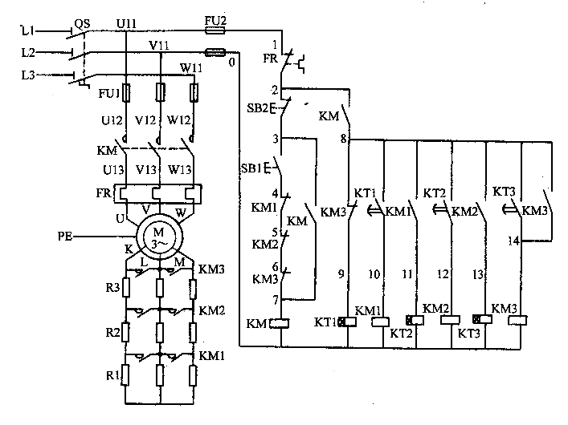
图5-26 时间继电器控制绕线式异步电动机转子串电阻启动电路
启动：
KM主触头闭合电动机转子串电阻启动
按下SB₁启动按钮KM线圈得电
KM自锁触头闭合KT₁线圈得电
短路电阻R₁：
KM₁主触头闭合R₁被短路
KT₁常开触头延时闭合KM₁线圈得电
KM₁自锁触头闭合 KT₂线圈得电
短路电阻R₂：
KM₂主触头闭合R₂被短路
KT₂常开触头延时闭合KM₂线圈得电
KM₂自锁触头闭合 KT₃线圈得电
短路电阻R₃：
KM₃主触头闭合R₃被短路启动结束电动机额定运转
KT₃常开触头延时闭合KM₃线圈得电 KM₃自锁触头闭合自锁
KM₃联锁头分断KT₁、KM₁、KT₂、KM₂、KT₃线圈失电
KM₁、KM₂、KM₃常闭触头与KM线圈串联，可确保串接R₁、R₂、R₃启动。如KT₃常开触头因故障处于常闭状态，当按下SB₁时，若不串接三个常闭触头，KM线圈得电后，KM₃线圈就紧随得电，电动机就会直接启动。KM线圈串接三个常闭触头后，就可以避免上述现象的发生。
停机：
按下SB₂停止按钮，KM线圈断电释放，KM₃线圈断电释放，电动机停机。
知识链接2 电流继电器控制绕线式异步电动机的启动
如图5-27所示电路的工作原理如下：

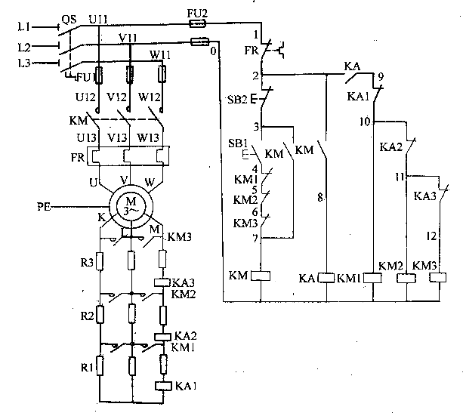
图5-27 电流继电器控制绕线式异步电动机转子串电阻启动电路
按下SB₁启动按钮，KM线圈得电，电动机M启动，由于启动电流较大，电流继电器FA₁、FA₂、FA₃全部吸合，使常闭触头FA₁、FA₂、FA₃分断，保证了转子串接R₁、R₂、R₃电阻启动在KM主触头闭合的同时2个KM自锁触头闭合，一个自锁，一个中间继电器KA线圈在得电，为短接电阻做准备。
过流继电器的释放电流FA₁最大， FA₂次之，FA₃最小。
短路电阻R₁：
转子电流降到FA₁的释放电流电流继电器FA₁释放FA₁常闭触头重新闭合KM₁线圈得电KM₁主触头闭合R₁被短路。
短路电阻R：
转子电流降到FA₂的释放电流电流继电器FA₂释放FA₂常闭触头重新闭合KM₂线圈得电KM₂主触头闭合R₂被短路。
同理当电流降到电流继电器FA₃的释放电流时，R₃一样被短路S最终使电动机在额定状态下运行。
停机：
按下SB₂停止按钮，KM线圈，KA、KM₁、KM₂、KM₃线圈依次断电释放，电动机停机。
知识链接3 凸轮控制器控制绕线式异步电动机的启动与运行
启动：
如图5-28、5-29所示，电路的工作原理如下：
1、启动准备：
KM线圈得电准备启动
按下SB₁启动按钮，KM线圈得电
KM自锁触头闭合自锁
2、正转、转子串电阻启动：
（1）手柄扳至正转“1”位置，这时凸轮控制器的AC₁₀、AC₁₂常闭触头分断，AC₁₁闭合；同时主触头AC₂、AC₄闭合，电动机串接全部电阻启动。
（2）手柄扳至正转“2”位置，用于转子电路的触头AC₅又闭合，AC₅触头以下阴影部分的电阻被短路。
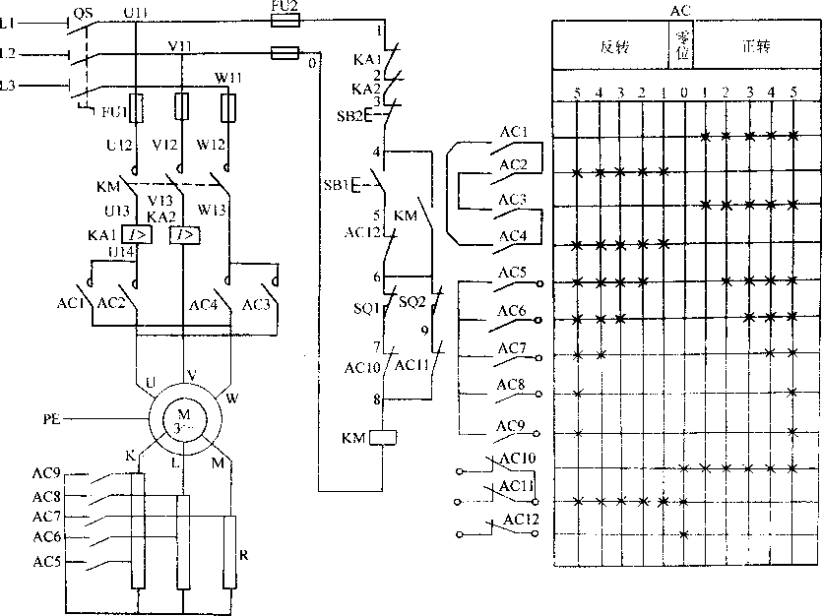
图5-28 凸轮控制器绕线式异步电动机启动运转电路图 5-29 凸轮控制器触头分合图
（3）随着转速的上升，手柄依次扳至正转“3”、“4”位置，AC₇、AC₈触头先后闭合，其触头以下的电阻先后被短路。
（4）最后，手柄扳至正转“5”位置，AC₈、AC₉触头闭合，所有电阻被短路，电动机启动完毕，额定运行。
电动机的反转启动、运行原理除了主电路换相外，其余部分基本都相同。
由电路的工作原理可知，带灭弧装置的主触头AC₁-AC₄用于主电路的正反转控制，AC₅-AC₉触头用于串电阻启动控制，AC₁₀-AC₁₂是用于控制电路的。
SQ₁、SQ₂是限位开关，用于行程终点保护，过流继电器用于主电路的过流保护。
当停机时，只要把凸轮控制器手柄扳到“0”即可。此时，AC₁₀-AC₁₂辅助触头闭合，其余触头全部分断。
电流继电器FA起过流保护作用。
操作分析 线式异步电动机的启动与调速
（一）实训目的
1、学习使用电流继电器与凸轮控制器。
2、学习电流继电器及凸轮控制器控制绕线式异步电动机控制电路的安装方法。
3、掌握转子电路绝缘电阻的测量。
（二）实训器材
1、电流继电器控制的绕线式异步电动机的串电阻启动控制电路（演示及模板）及套件（2-8人组）。
2、凸轮控制器控制绕线式异步电动机串电阻启动控制电路（演示）。
3、常用工具、导线、回路标号管、兆欧表、万用表等。
（三）设计并画出电流继电器控制的绕线式异步电动机启动电路的安装图。
（四）根据图5-26及所画的安装图安装电路。
（五）用万用表检测控制电路是否正确。
（六）用兆欧表测量转子电路的绝缘电阻。
方法：
1、连接兆欧表与转子电路。
2、手摇发电机转速约为60转/分。
3、测得的电阻应50。
（七）注意事项
1、调节选择电流继电器的动作电流，保证启动时、、常开触头全部分断，电流减小时，电流继电器、、依次释放。
2、电流继电器线圈及串接的电阻接线要仔细，不能接错，接线要牢固，不能松动，防止接触电阻过大，但也不要过紧。
3、在有条件的情况下，选做凸轮控制器控制绕线式异步电动机的启动。若不具备条件，至少要做演示实验，让学生观摩。
（八）完成实习报告

